**Waga dla niemowląt ranking**

**Dbanie o zdrowie dzidziusia to priorytet dla każdego rodzica. Czasami jednak ciężko stwierdzić, czy dzieciątko rozwija się prawidłowo, zwłaszcza jeśli jest się początkującą mamą. Dobrym wyznacznikiem jest waga dziecka, którą należy kontrolować. Ale jakie urządzenie wybrać? Przedstawiamy nasz "Waga dla niemowląt ranking".**

**Waga dla niemowląt: ranking**

Prawidłowa waga jest bardzo ważna. Jednak dobrze jest ją sprawdzać za pomocą specjalistycznej wagi, tak aby nasz dzidziuś był bezpieczny i numery na wyświetlaczu odzwierciedlały rzeczywistość. Pomóc w wyborze urządzenia pomoże Ci nasz [waga dla niemowląt ranking](https://dzidziusiowo.pl/waga-dla-niemowlat-ranking).

**Na co zwrócić uwagę przy wyborze wagi dla niemowlaka?**

Najważniejsza kwestia to bezpieczeństwo dziecka, dlatego waga musi być wyprofilowana tak, aby maluszek mógł w niej wygodnie leżeć i aby z niej nie spadł. Na rynku znajdziesz wiele urządzeń, których szala przypomina nieco leżaczek. Ważną kwestią jest również precyzja wagi. Złej jakości urządzenia nie będą pokazywać prawidłowych danych, a ich wynik nie będzie odzwierciedlał rzeczywistości. Kup więc certyfikowane urządzenie, które nadają się do ważenia niemowląt. Wagi z takimi certyfikatami znajdziesz w poniższym **rankingu wag dla niemowląt**.

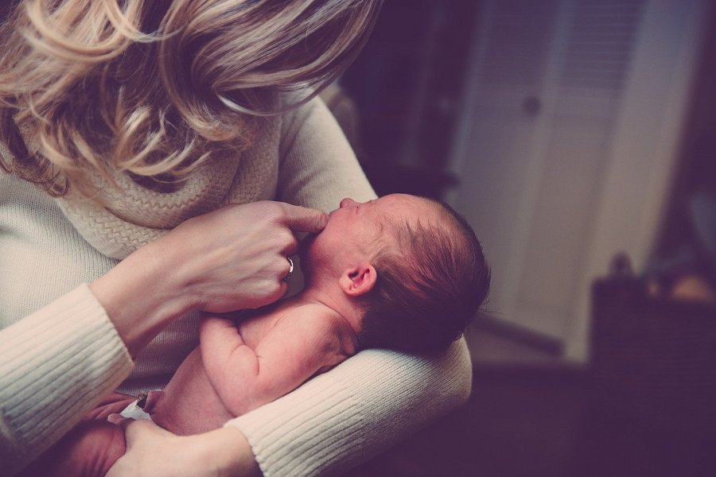

**Ranking wag dla niemowląt.**

Jakie wagi dla niemowląt cieszą się najlepszymi opiniami? Sprawdźmy!

l

Mebby Waga Elektroniczna Baby&Child – waga ta jest obłożona przyjemnym materiał, dzięki któremu dziecko nie odczuwa dyskomfortu przy ważeniu.

l

Mebby Primi Pesi Waga dla noworodków i niemowląt – to bardzo dokładna waga, którą dokładnie zmierzysz wagę niemowlęcia. Posiada funkcję stabilizacji.

l

BabyOno Waga Elektroniczna Dla Niemowląt 291 – to uniwersalna waga, która służyć może do pomiaru wagi tak niemowląt, jak i starszych dzieci do 50 kg. Zostanie więc z Tobą na dłużej.